Алгоритм входу на Інформаційну сторінку учасника тестування 2022 року

Український центр оцінювання якості освіти для учасників тестування, які планують вступати до закладів вищої освіти України у 2022 році, створив окремий розділ «Вступні випробування у 2022 році». Скрін сторінки показано нижче.
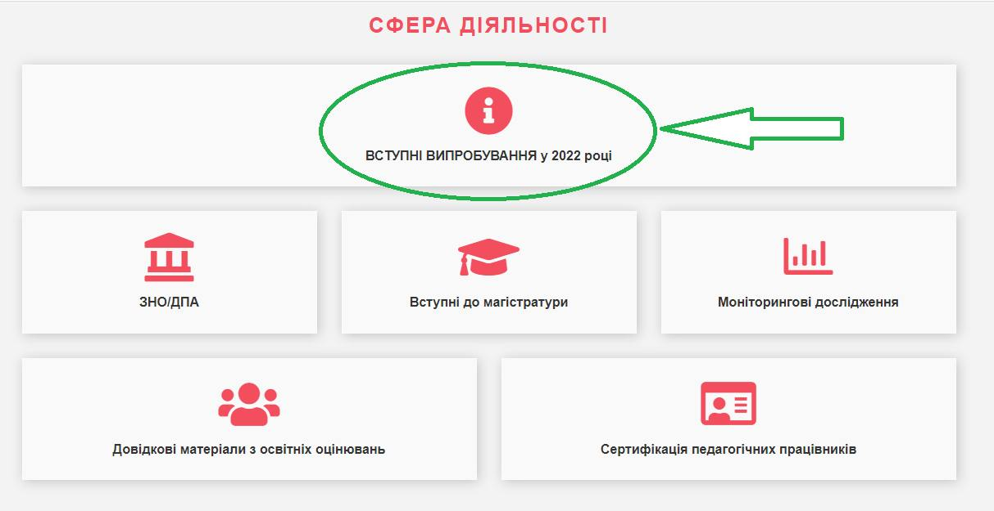
Після входу в розділ учасник бачить інформацію, яка поділена на 6 груп так, як це видно на зображенні нижче.
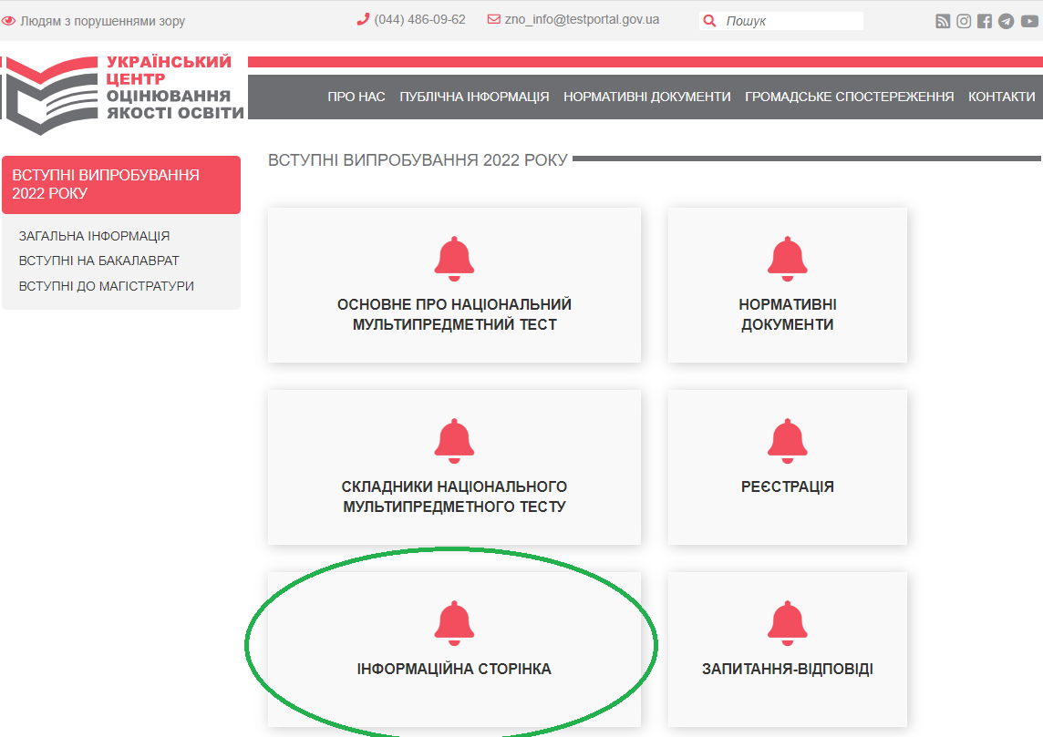

Щоб потрапити на Інформаційну сторінку, учасник має скористатись кнопкою «Інформаційна сторінка», обведену зеленим колом на малюнку вище, та увести номер сертифіката (шість цифр) і pin-код (чотири цифри), наданий адміністрацією закладу освіти.
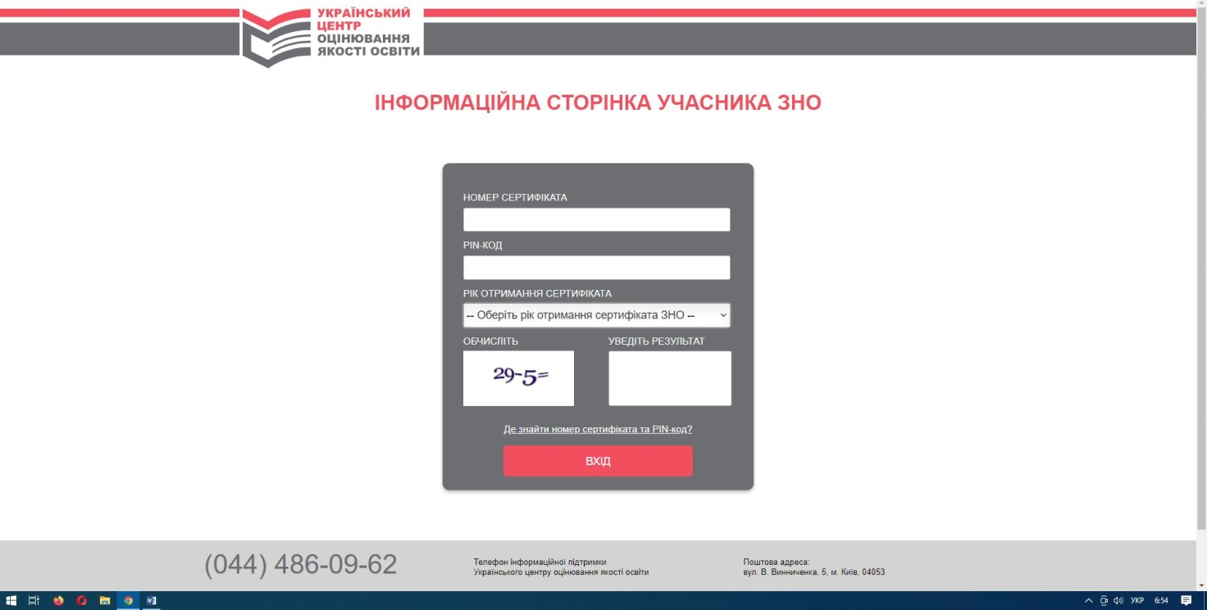
Увійшовши до своєї Інформаційної сторінки, учасник бачить чотири вкладки, активними є поки дві. Важливо ознайомитись із вміщеною інформацією та стежити за змінами.
